### 任务3：制作电子邮件删除效果

#### 3.1 删除节点

jQuery提供了三种删除节点的方法，即remove()，detach()和empty()。

##### 1. remove()方法

remove()方法作用是从DOM中删除所有匹配元素。参数可有可无。无参数时，直接从DOM中删除remove()方法的调用者。有参数时，参数为JQuery表达式，用来筛选元素。

当某个节点用remove()方法删除后，该节点所包含的所有后代节点同时被删除。这个方法的返回值是一个指向已被删除的节点的引用，因此可以在以后再次使用这些元素。下面的代码说明元素用remove()方法删除后，还是可以继续使用的。

var $li = $("ul li:eq(0)").remove();

$li.appendTo("ul");

可以直接使用appednTo()方法的特性来简化以上代码，jQuery代码如下：

$("ul li:eq(1)").appendTo("ul");

但被删除的节点之前若绑定了事件，经过remove()后又重新追加进来，该节点上所绑定的事件已经失效。

##### 2. detach()方法

detach()方法与remove()方法的相同点是，该方法在删除元素节点后，也可以恢复。不同的是detach()方法删除所匹配的元素时，并不会删除该元素所绑定的事件、附加的数据。

##### 3. empty()方法

empty()方法并不是删除节点，而是清空节点，它能清空元素中的所有后代节点。jQuery代码如下：

$("ul li:eq(0)").empty();

#### 3.2 复制节点

在jQuery中可以通过clone()方法实现复制节点。

$("ul li").click(function(){

$(this).clone().appendTo("ul"); //复制当前单击的节点，并将它追加到<ul>中

})

#### 3.3 替换节点

有时候需要将某个元素节点替换为另外一个节点，可以通过replaceWith()和replaceAll()方法实现。

replaceWith()方法是将匹配的元素全部替换成指定的HTML或者DOM元素。例如：

$("ul li:last").replaceWith("<li>乒乓球</li>");

也可以使用replaceAll()方法来实现，该方法与replaceWith()方法的作用相同，只是颠倒了replaceWith()操作，代码如下：

$("<li>乒乓球</li>").replaceAll("ul li:last");

如果在替换元素之前，已经被绑定了事件，则替换后，绑定事件也随之消失，需要给新替换的元素重新绑定事件。

#### 3.4 遍历节点

在jQuery中有很多遍历节点的方法，例如find()、filter()、nextAll()、prevAll()、parent()和parents()等。这些遍历节点有一个共同点，都可以使用jQuery表达式来作为它们的参数来筛选元素。

##### 1. children()方法

该方法用于取得元素的子元素集合，不考虑其他后代元素。

var $ul = $("ul").children(); //获取<ul>下的所有子元素

##### 2. next()方法

该方法用于取得匹配元素后面紧邻的同辈元素。

var $p = $("p").next(); //获取紧邻p元素的同辈元素

##### 3. prev()方法

该方法用于取得匹配元素前面紧邻的同辈元素。

var $ul = $("ul").prev();

##### 4. siblings()方法

该方法用于取得匹配元素前后所有的同辈元素。

##### 5. parent()与parents()方法

parent(selector) 获得当前匹配元素集合中每个元素的父元素，由括号中的选择器筛选，括号中的参数为可选。

.parents(selector) 获得当前匹配元素集合中每个元素的祖先元素，由括号中的选择器筛选，括号中的参数为可选。

##### 6. each()方法

each() 方法为每个匹配元素规定要运行的函数。

#### 3.5任务实现

#### 3.6 练一练

1.制作如图所示页面，当用户单击最下面的超链接“添加”时，表格增加一行。单击“删除”时，能删除相应行。

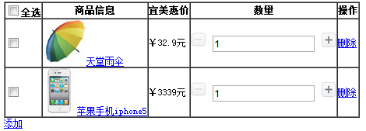

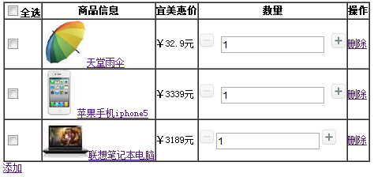

#### 3.7 课后练习

根据所给素材制作淘宝购物车页面，如图所示。实现商品删除和数量修改的功能，并计算商品总额和积分。

